МІНІСТЕРСТВО ОСВІТИ І НАУКИ УКРАЇНИ
КІРОВОГРАДСЬКИЙ ДЕРЖАВНИЙ
ТЕХНІЧНИЙ УНІВЕРСИТЕТ

Кафедра: “Будівельних, дорожніх манин та будівництва”

Пояснювальна записка
до курсового проекту з архітектури

На тему: Дев’ятиповерховий житловий будинок для будівництва в м. Запоріжжі.

Виконав: студент гр.ПБ-98-2
__________ Свінцицький С.О.

Перевірив: викладач
__________ Ставенко В.А.

м.Кіровоград 2000 р.

Вступ
В сучасних умовах будівництва, коли йде поліпшення технологічних процессів, автоматизація та механізація виробництва, багато часу приділяється шляхам підвищення довговічності будівель та вдосконаленню методів боротьби з зношуванням матеріалів, однією з головних причин якої є корозія металу.
Зношування конструктивних елементів в процесі експлуатації будівель характерізується втратою окремими конструкціями своїх початкових якостей, як наприклад, міцності, вологостійкості, теплозахисту, звукоізоляції і інше. На їх зношування впливають, перед усім, вітер, сніг, дощь та інше. Під дією морозу та тепла камені і бетоні матеріали руйнуються, дерев’яні елементи гниють, метал піддається корозії. Інтинсивний вплив на конструкції також оказує газ, пил та динамічні коливання.
Однією з головних причин швидкого зношування будівельних конструкції більшості будівель являється корозія метала, арматури заліза-бетона та інших матеріалів. Зношування конструктивних елементів будівель визначається на основі діючих таблиць “Признаки для определения процента изношенности частейстроений и елементов благоустройства”.

Шляхи підвищення довговічності будівель
Підвищення строку служби будівель, їх довговічність являється важливою проблемою. Сучасні методи проектування будівель, застосування прогресивних конструкції і нових будівельних матеріалів, використання ефективних методів захисту елементів будівель від фізичної і хімічної дії дозволяє продовжити строк служби будівель. Однак ця проблема зостається гострою. Строк служби одних і тих же конструкцій і елементів будівель навіть при однакових умовах роботи коливається в значних межах. Це пояснюється перед усім тим що, якість будівництва різна. В числі головних умов, які забезпечують довговічність будівель – є боротьба з корозією металу. Вона лише тоді дає ощутимий ефект, коли буде здійснен комплекс заходів, який включає в себе вдосканалення технологічних процесів виробництва з метою знешкодження виділень які визивають корозію металу; поліпшення утримання приміщень, яке передбачає надлижаще організовану вентиляцію і утримання оптимального теплового режиму; здійснення захістних покритів (фарби, лаки).

Особливо швидко розвивається корозія на металевих конструкціях. Щоб продовжити строк служби необхідно ретельно підбирати матеріали для антикорозійного захисту. Для продовження довговічності залізобетонних конструкції необхідно захищати шаром бетону, підвищуя товщину захистного шару.
Також велику небезпеку для всієї будівлі і цілому являє підвищення рівня грунтових вод, яке може призвести до ряду ускладнень – затопленню будівлі (підвалів), і погіршенню несучої дії грунтів, що в свою чергу призведе до осадці фундаментів і деформації будівлі. В районах просадочних грунтів переувлажнення може призвести навіть до аварії. Щоб не трапилось подібних явищь, необхідно наглядати за станом вологості грунтів не тільки на вільних площадках, але і під будівлями. На стінах будівель в якості висотних марок для нівелювання при стеженні за осадками фундаментів застосовуються деталі, спеціальної конструкції. Для цієї мети можуть бути використані скоби для стропування тросів, а також крепежні елементи – костилі, цвяхи, вінти і дюбель, які забивають будівельно-монтажним пістолетом. Такі марки окрашуються яркою масляною краскою.

Архітектурно-будівельна частина.

Вихідні дані для проектування.
Курсовим проектом запроектовано дев’ятиповерховий житловий будинок для будівництва в м. Запоріжжі. Проект розроблено на основі завдання на курсовий проект.
Клас будівлі - II
Ступінь довговічності - II
Ступінь вогнестійкості - II
Місто Запоріжжя відноситься до III кліматичної зони (СНиП 2.01.82 ст.51). Середня температура найбільш холодних суток t_{с}=-25°С, найбільш холодної п’ятиденки t_{п}=-22°С (СНиП 2.01.01.-82 ст.26) Глибина промерзання грунту 0.9 м (СНиП 2.01.01.-82 ст.46) Напрямок переважующих вітрів влітку північний (П) взимку північно-східний (ПС) (СНиП 2.01.01.-82 ст.89), Вага снігового покрову 0.70 кПа (СНиП) 2.01.07.-85 ст.8), вітрове навантаження 0.30 кПа (СНиП 2.01.07.-85 ст.9). На основі геологічної розвідки ділянка під будівництво складена грунтами: рослинний шар, суглинки польові, глини бурі.
Грунтові води до глибини 13.0 м не зустрілися. В якості основи використовуємо грунт шару N=5 м (глини бурі). Грунти відносяться до першого типу грунтових умов по осадам і тому перед влаштуванням фундаменту виконуємо ущільнення грунту важкими трамбовками.

Загальна характеристика запроектованої будівлі

Запроектований дев’ятиповерховий житловий будинок має в плані прямокутну форму з розмірами в осях L=26.1 м × B=13.2 м. Висота поверху 2.8 м. Будівля панельна з зовнішнім лицюванням. На типовому етажі будівлі розміщуються одна однакімнатна, дві двокімнатні і одна трьохкімнатна квартири. Будівля забезпечена ліфтом та загальним мусоропроводпм. Просторова жорсткість забезпечується сумісною роботою фундаментів, стін та плит перекриття, що утворюють остов будівлі. Відкривання дверей прийнято по ходу евакуації.
Техніко – економічні показники будівлі

№ п/п | Найменування показників | Один. вимір. | Кіль-кість | Примітка
1 | Площа забудови | м² | 344.52
2 | Будівельний об’єм | м³ | 9991.08
3 | Загальна площа | м² | 2905.85
4 | Корисна площа (житлова) | м² | 1538.37

Технологія монтажних робіт
Перед початком монтажних робіт повині бути виконані внутрімайданчикові підготовчі роботи, котрі починаються з розчистки буд. майданчика і планування тереторії, створення геодезичної розбивочної основи, потім виконують тимчасові та постійні внутрімайданчикові інженерні комунікації. В цей же час створюються приоб’єктні склади та майданчики для укрупненних конструкцій. Будуються тимчасові будівлі та споруди. Перевезення з/б консирукцій здійснюється автомобільним транспортом. При укладці і транспортуванні треба витримувати такі умови: висоти транспортуваних конструкцій не повина перевищувати дорожніх габоритів, конструкції потрібно закріпити надійно від можливого падіння, зміщення і ін.
Склади потрібні для збереження і підготовки конструкцій для монтажу в залежності від обсягів монтажних робіт і строків будівництва організувати центральні і приоб’єктні склади конструкцій. Для подачі конструкцій до складу і місця монтажу прокладують тимчасовую автодорогу. Плити стропують і в час підіймання плити монтажник удержує за відтяжку в положенні вздовж прольота. Правільність опущення плити на місце контролюють по зозору смежними плитами і рисками стиків плит.

Генеральний план ділянки
Для будівництва дев’ятиповерхового житлового будинку відведена ділянка в м.Запоріжжя. Ділянка має в плані квадратну форму з розмірами
Рельєф місцевості похилений з i=0.01 м. Планування ділянки виканоно з урахуванням відвозу. За умовну відмітку 0.000 прийнята відмітка чистой підлоги першого поверху будівлі. На ділянці крім будівлі передбачено майданчик для білизни, автостоянку, дитячий майданчик, спортивний майданчк.
Всі будівлі та споруди на ділянці розташовані згідно санітарних і протипожежних норм. Дороги мають асфальтнобетонне покриття, спортивний та дитячий майданчики мають піщане покриття, а вільне тереторія озеленена насадженням дерев, кущів і багаторічних трав.

Прийняті конструктивні рішення

Фундаменти і фундаментні балки
Фундаменти прийняті стричкові з розмірами по спеціфікації по серії ГОСТ 13580-80 [27] із бетону класу В40. Відмітка підошви фундамента –3.150м. Під підошву фундамента виконується бетона підготовка товщиною 100 мм із бетону В35.
Фундаментні балки прийняті збірні залізобетонні по серії 1.415.1-2 і встановлені на фундаментні блоки які прийняті по серії ГОСТ 1.116-1 з розмірами по специфікації. По верху фундаментних балок на відмітці – 0.030 виконується гідроізоляція із цементного розчину складу 1:2 з водостійкими домішками. Навколо будинку виконується асфальтобетоне вимощення шириною 1 м по бетоній підготовці.

Стіни
Стіни прийняті із збірних бетонних панелей на домених шлаках товщиною 300 м, що задовольняє умовам експлуатації, по серії 90Р.10.1-7.
В якості оздоблювального матеріалу по зовнішним стінам використовується керамічна плитка.

Покриття
Покриття прийнято з збірних комплексних плит по серії 1.465-7. Плити кріплять до закладних деталей панелей, не меньше чим в трьох місцях зваркою. Стики між плитами заповнюють бетоном класу В15.

Покрівля і дах
Дах прийнятий горищного типу з шахтою ліфта та вентиляційним каналом. Покрівля з трьох шарів рубероїду на бітумній мастиці. Утеплювач – плити мінераловатні жорсткі на бітумному зв’язку. Пароізоляція рулона. Стяжка із цементного розчину. Водовідвід внутрішній.

Перегородки
Перегородки прийняті панельні перлітобетонні по серії 1.431-20 товщиною 120 мм. Кріпляться анкерами до закладних деталей панелей зварюванням. Стики зароблюють бетоном класу В15

Підлоги
Підлоги прийняті: дерев’яні в житлових приміщеннях, в кухнях та коридорах – ліноліумні, в санвузлах та на лоджі із мозаічного бетону.

Сходи
Сходи прийняті збірні залізобетонні по серії ГОСТ 21.107-78. Пожежні сходи прийняті металеві.

Вікна та двері
Вікна прийняті дерев’яні по серії ГОСТ 11214-78 з подвійним склінням. Двері прийняті дерев’яні щітові по серії ГОСТ 6629-74.

Зовнішнє і внутрішнє опорядження
Зовнішнє опорядження – лицювання панелей керамічной плиткою. Внутрішнє опорядження – оштакатурення стін та перегородок цементно-шлаковим розчином. Обклеювання шпалерами житлових приміщень. Лицювання кухонь та санвузлів глазурованою плиткою на висоту 1.5 м. Фарбування всіх дерев’яних та метолевих поверхонь масляними фарбами за два рази. Фарбування панелей в сходових клітках на висоту 1.5 м

Інженерне обладнання
Водопровід питний від міської мережи; каналізація єдина в міську мережу; опалення водне центральне від міської мережи; вентиляція, витяжка з природною тягою через вікна та двері а також вентиляційні канали; електропосточання від міської мережи; слобострумові устаткування – телефонізація, радіопосточання, пожежна сигналізація від міських мереж.

Класіфікація вікон
№  п/п | Найменування, розміри | Серія | Область застосування
1 | 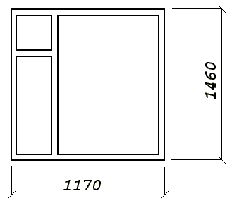 | ГОСТ 11214-78 | Кухні, лоджії, балкони
2 | 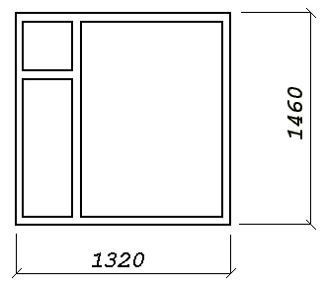 | ГОСТ 11214-78 | Житлові приміщення (кімнати, спальні)
3 | 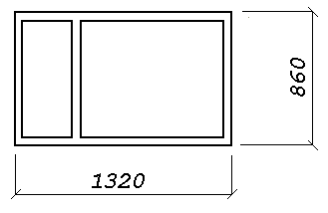 | ГОСТ 11214-78 | побутові приміщення
4 | 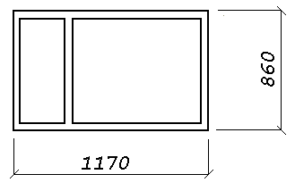 | ГОСТ 11214-78 | Сходова клітка

Експлікація підлог
Найменуваня преміщення | Тип  підлоги по проекту | Схема підлоги | Елементи підлоги та їх товщина
Житлові примі-щення (кімнати та спальні) | дерев’яні | 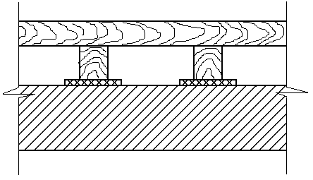 | з/б плита, прокладка з ДВП лага, дошка
Кухні та коридори | ліноліум | 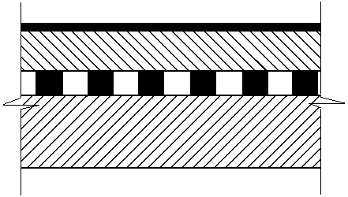 | з/б плита, звукоізоляція, гібсобетона плита, ліноліум
Санвузли | керамічні | 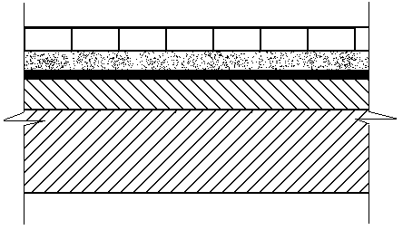 | з/б плита, шлокобетон, шар ребероїду або толю на бітумній мастиці, цементний розчин, керамічна плитка
Сходова клітка, лоджії | мозаічні | 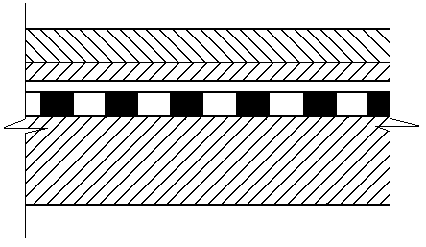 | з/б плита, звукоізоляція, водонепроникнений папір, бетон В7.5-40, бетон мазаічного складу.

Підлоги прийняті згідно СНиП П-В. 8-71 [36] табл.16.2.1

Специфікація конструкцій
Мар-ка | Призначення (серія) | Найменуваня | Кіль-кість | Розміри | Примітка
Ф1  Ф2 | ГОСТ 13580-80[27] | Фундаменти  ФЛ 12.12  ФЛ 16.12 | 62  37 | 1200х1180х300  1600х1180х300
ФБ1 | ГОСТ 1.116-1 | Фунд. балки  ФС3 |  | 2380х300х580
Д1  Д2  Д3  Д4  Д5 | ГОСТ 24698-81  ГОСТ 24698-81  ГОСТ 11214-78  ГОСТ 11214-78  ГОСТ 6629-74 | Двері:  ДГ 24-15  ДГ 21-9  Д 21-8  Д 21-7  ДБ 22-7.5 | 2  36  108  72  43 | 2371х1471  2071х870  2071х770  2071х670  910х1210 | під’їзд  квартиру  кімнати  вану та туал.балк.
В1  В2  В3  В4 | ГОСТ 11214-78  ГОСТ 11214-78  ГОСТ 11214-78  ГОСТ 11214-78 | Вікна  ВК 15-12  ВК 15-13.5  ВК 9-13.5  ВК 9-12 | 70  38  9  9 | 1510х1210  1510х1360  910х1360  910х1210 | кухня,балк.  кімнати  службові  сходи
ЛФ1 | ГОСТ 5746-83 табл.17.11 | Ліфт  пасаж.вантажпід. 320 кг ПП 12.14 | 1 | 1550х1700х2100 | швидкість руху 1м/с
СМ1 | ГОСТ 21.107-78 | Сходовий марш  СМ 27.11-5 | 18 | 2700х1150
П1  П2  П3  П4  П5  П6  П7  ПБ1  ПРЛ1  ПРЛ2 | ГОСТ 1.141-1  ГОСТ 1.141-1  ГОСТ 1.141-1  ГОСТ 1.141-1  ГОСТ 1.141-1  ГОСТ 1.141-1  ГОСТ 1.141-1  ГОСТ 1.141-1  ГОСТ 1.141-1  ГОСТ 1.141-1 | Панелі перекрить  П 24-66  П 24-54  П 12-66  П 12-54  П 15-54  П 30-66  П 12-30  ПБ 10-28  ПРЛ 12-72  ПРЛ 12-39 | 83  63  9  8  9  9  8  18  18  9 | 2380х6580х220  2380х5380х220  1180х6580х220  1180х5380х220  1480х5380х220  2980х6580х220  1180х2980х220  1000х2800х120  1200х7200х120  1200х3900х120

Теплотехнічний розрахунок огороджуючої конструкції

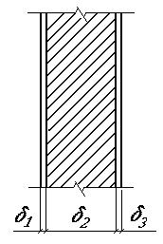
δ₁ – фасадне лицювання – 20 мм;
δ₂ – стіна – 300 мм;
δ₃ – товщина штукатурки – 12 мм.

Матеріал зовнішніх стін – бетон на домених шлаках – 1400 кг/м³;
Розчин для внутрішніх штукатурних робіт – цементно-шлаковий – 1400 кг/м³;
Матеріал фасадного лицювання – керамічна плитка – 1600 кг/м³.

Визначаємо термічний опір огородження по формулі
Визначаємо масивність конструкції по формулі
так, як D =5.76 лежить в межах від 4.01…7 то ця конструкція відноситься до 3 групи масивності – середня масивність.
Так як конструкція середньої масивності то ми приймаємо температури найхолоднішої триденки °С
Визначаємо необхідний опір теплопередачі
Визначаємо загальний опір огороджувальної конструкції за формулою
Порівнюємо < - умова виконується.

Теплотехнічний розрахунок горищного покриття
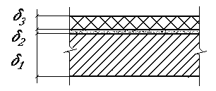

δ₁ – плита покриття;
δ₂ – пароізоляція;
δ₃ – утеплювач.
Утеплювач – плити мінераловатні жорсткі на бітумному зв’язуючому – 350 кг/м³.
Утеплювач: ρ =350 кг/м³  λ =0.087  S =1.32 | Рубероїд: ρ =600 кг/м³  λ =0.15  S =3.06 | Перекриття:ρ=2500 кг/м³  λ =1.75  S =16.1  δ =220
Визначаємо опір теплопередачі
Визначаємо необхідний опір теплопередачі
Визначаємо необхідну товщину утеплювача за формулою
беремо дві плити товщиною 50 і 40 мм.
Переводимо отриману товщину утеплювача до стандартного значення
Визначаємо теплову інерцію конструкції за формулою .
Визначаємо загальну товщину

Література
- СНиП 2.01.01-82 “Будівельна климатологія і геофізика” Москва – 1983 р.
- СНиП 2.01.07-85 “Навантаження та вплив” Москва – 1985 р.
- “Загальносоюзний каталог типових будівельних конструкцій і виробів” 3.01.П-1.89 2-3 том Москва – 1991 р.

- “Загальносоюзний каталог типових будівельних конструкцій і виробів” 3.01.П-5.89 2-3 том Москва – 1991 р.

- “Справочник по инженерно-строительному черчению” Русскевич Н.Л., Ткач Д.И, Ткач М.Н. 2-е издание Киев 1987 г.

- “Указания по архитектурно-планировачным решениям и модульной координации элементом объемно-блочных зданий” Москва ЦНИИЭПЖилища Москва – 1970 г.

- Буга П.Г. “Гражданские, промышленные и сельскохозяйственные здания” 2-е издание Москва – 1987 г.

Зміст

1. | Вступ……..……………………………………………………. | 1
1.1. | Шляхи підвищення довговічності будівель………………… | 1
2. | Архітектурно-будівельна частина
2.1 | Вихідні дані для проектування……………………………… | 2
2.2. | Загальна характеристика запроектованої будівлі…………... | 3
2.3. | Технологія монтажних робіт…………………………………. | 3
2.4. | Генеральний план ділянки…………………………………… | 4
2.5. | Прийняті конструктивні рішення
2.5.1. | Фундаменти і фундаментні балки…………………………… | 4
2.5.2. | Стіни…………………………………………………………… | 4
2.5.3. | Покриття………………………………………………………. | 4
2.5.4. | Покрівля і дах…………………………………………………. | 5
2.5.5. | Перегородки…………………………………………………… | 5
2.5.6. | Підлоги………………………………………………………… | 5
2.5.7. | Сходи………………………………………………………….. | 5
2.5.8. | Вікна та двері…………………………………………………. | 5
2.5.9. | Зовнішнє і внутрішнє опорядження…………………………. | 5
2.6. | Інженерне обладнання………………………………………... | 5
2.7. | Класіфікація вікон…………………………………………….. | 6
2.8. | Експлікація підлог…………………………………………….. | 7
2.9. | Специфікація конструкцій…………………………………… | 8
3. | Теплотехнічний розрахунок огороджуючої конструкції…... | 9
4. | Теплотехнічний розрахунок горищного покриття………….. | 10
5. | Література……………………………………………………... | 11

